Matemática 2° medio / Unidad 1 / OA1 / Actividad 1
1. La imagen representa un sistema de subconjuntos numéricos:

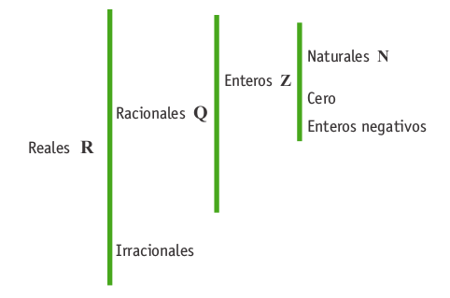

- Anotan tres números que estén en cada sistema numérico.

MATEMÁTICA | Programa de Estudio | 2° medio

